Fiche d'examen au cas par cas pour les PPR Miniers
(liste indicative d’informations à fournir)
Nota : en application du II-b de l’article R122-18 du code de l’environnement, ces informations seront mises en ligne sur le site Internet de l’autorité environnementale

La saisine doit s'accompagner des informations suivantes, afin de permettre à l'Autorité environnementale d'apprécier si une évaluation environnementale est nécessaire ou non (article R122-18 du code de l’environnement) :
- une description des caractéristiques principales du plan, schéma, programme ou document de planification, en particulier la mesure dans laquelle il définit un cadre pour d'autres projets ou activités ;
- une description des caractéristiques principales, de la valeur et de la vulnérabilité de la zone susceptible d'être touchée par la mise en œuvre du plan, schéma, programme ou document de planification ;
- une description des principales incidences sur l'environnement et la santé humaine de la mise en œuvre du plan, schéma, programme ou document de planification.

0. Désignation du PPRM (joindre un plan de situation et une carte du périmètre)
Plan de Prévention des Risques Miniers (PPRM) de la vallée de l’Ondaine (42), sur les communes de Saint Paul en Cornillon, Unieux, Fraisses, Firminy, Le Chambon Feugerolles, Roche la Molière, La Ricamarie, Saint Genest Lerpt et Saint Étienne (enclave de Saint Victor sur Loire)

1. Caractéristiques du PPRM
Procédure concernée
Élaboration Modification Révision

1.1. Quels sont les objectifs de la prescription de ce PPRM (notamment dans le cas où il s’agit d’une révision) ?
Les procédures d’arrêt des travaux miniers et de renonciation aux anciennes concessions de houille d’Unieux et Fraisses, Roche la Molière et Firminy, Montrambert, Vilbœuf et Fontvigneux, Dourdel et Monsalson, La Béraudière, Beaubrun et Montsalson, Le Cluzel, Le Quartier Gaillard, La Chana, Villars et La Porchère, n’ont pas permis d’éliminer l’ensemble des risques, et des aléas miniers résiduels persistent.

Les gisements de houille de la Vallée de l’Ondaine ont fait l’objet en 2010 d’une étude d’évaluation des aléas miniers résiduels menée par le GIP Géodéris, l’expert de l’administration pour l’après-mine, et mise à jour en 2015.

L’arrêté préfectoral du 30 avril 2012 a prescrit un PPRM sur le territoire de ces communes, mais la nature et la complexité des enjeux dans le périmètre d’étude (contexte fortement urbanisé) ont rendu nécessaire une organisation de pilotage spécifique et la réalisation de nombreuses réunions d’association.
Les dispositions du Code de l’environnement prévoient que le plan doit être approuvé dans les trois ans qui suivent l’intervention de l’arrêté prescrivant son élaboration, et que ce délai est prorogeable une fois dans la limite de dix-huit mois, par arrêté motivé du préfet si les circonstances l’exigent, notamment pour prendre en compte la complexité du plan ou l’ampleur et la durée des consultations.
L’arrêté préfectoral du 27 mars 2015 a prorogé le délai d’approbation du PPRM, mais le plan ne pourra être approuvé dans le délai du 30 octobre 2016. Il convient alors de prescrire une nouvelle fois ce PPRM afin de permettre à la procédure de se dérouler conformément aux dispositions réglementaires.
……………………………………………………………………………………………………………………
Nota : Le PPRM vise à assurer la sécurité des personnes et des biens en définissant des principes d'utilisation du sol dans les zones soumises à des aléas d'origine minière. Il donne ainsi une assise juridique aux mesures à prendre en matière d'urbanisme. Il peut éventuellement, en cas d'urgence et par anticipation, être opposable au PLU dès sa prescription. Il est joint au PLU et vaut servitude d'utilité publique.

1.2. Quels sont les risques pris en compte (phénomènes physiques à l’origine des aléas ; population, infrastructures ou activités exposées) ; ? (joindre le cas échéant l’historique des événements constatés)
L'ensemble des éléments informatifs précisés dans le cadre de l’étude de synthèse de Géodéris, ainsi que l'analyse des méthodes d'exploitation et du contexte géologique, ont permis d'identifier les aléas à retenir et d'élaborer les cartes d'aléas miniers relatives aux phénomènes suivants :
- les mouvements de terrain (effondrement localisé de niveau faible à moyen sur de nombreuses zones des concessions, tassement de niveau faible, glissements de terrain sur les zones de dépôts)
- l’échauffement de niveau faible et moyen, en particulier sur les dépôts houillers.
1.3. La prescription du PPRM sera-t-elle appelée à s’inscrire dans un programme d’élaboration plus large impliquant d’autres PPRM ?
NON OUI : Le PPRM de la Vallée de l’Ondaine concerne les anciennes concessions minières situées à l’Ouest du bassin houiller de St Étienne, il vient en complément des 3 PPRM du bassin déjà prescrits (PPRM de St Étienne, PPRM de la Couronne (périphérie Nord et Est de Saint-Étienne) et PPRM de la vallée du Gier), dont les aléas miniers résiduels retenus sont de type mouvements de terrain et échauffement, et qui concernent pour partie le territoire de 20 communes : Saint-Étienne, La Fouillouse, Villars, Saint Priest en Jarez, La Talaudière, Saint Jean Bonnefonds, Sorbiers, Cellieu, Châteauneuf, Génilac, L’Horme, La Grand Croix, Lorette, Rive de Gier, Saint Chamond, Saint Joseph, Saint Martin la Plaine, Saint Paul en Jarez, Tartaras et Dargoire.

1.4. Le PPRM est-il en interaction avec d’autres PPR ?
NON OUI : PPR inondation du bassin versant de « l'Ondaine » et de ses affluents, prescrit par l’arrêté préfectoral du 21 octobre 2009

2. Description des caractéristiques principales de la zone susceptible d’être touchée

2.1 Décrivez les enjeux environnementaux du territoire (mention des zonages environnementaux à joindre en annexe) sensibilité, vulnérabilité, tendances d’évolution :
(Extraits Zonages environnementaux et trames vertes et bleues en annexe)

Les enjeux réglementaires principaux du secteur élargi du PPRM sont :
- la réserve naturelle régionale Gorges de la Loire : aucune zone d’aléa minier n’y est située,
- le site classé « Gorges de la Loire » : aucune zone d’aléa minier n’y est située,
- les sites inscrits :
« Plateaux entre Velay et Forey bordant les Gorges de la Loire » : 4 petites zones d’aléas miniers sont situées en bordure du site sur les communes de Saint-Paul-en-Cornillon, Unieux et Saint-Victor-sur-Loire,
« Château et Site de Cornillon » : aucune zone d’aléa minier n’y est située,
- les zones Natura 2000 : ZSC « Pelouses, landes et habitats rocheux des Gorges de la Loire », ZSC « Vallée de l’Ondenon, Contreforts Nord du Pilat » et ZPS « Gorges de la Loire » : aucune zone d’aléa minier n’y est située,
- la ZICO « Vallée de la Loire : Gorges de la Loire » : aucune zone d’aléa minier n’y est située,
- les ZNIEFF de type 1 : « Landes et prairies de Chénieux et des Sagnes », « Gorges de la Loire amont », « Vallée du Valchérie » et « Vallée de l’Ondenon » : aucune zone d’aléa minier n’y est située,
- les ZNIEFF de type 2 : « Gorges de la Loire à l’amont de la plaine du Forez » et « Contreforts septentrionaux du massif du Pilat » : aucune zone d’aléa minier n’y est située.
Existence d’éléments constitutifs du SRCE ? Oui Non
Sont-ils sensibles aux risques concernés ? Oui Non
Natura 2000 (Site concerné ou situé à proximité ?) Oui Non
Zone de montagne : Oui Non
Zone littorale : Oui Non

2-2. Le territoire concerné fait-il l’objet d’une procédure d’urbanisme en cours ou de documents de planification approuvés ?
PLU/POS approuvés : Saint-Paul en Cornillon (07/10/1998), Unieux (22/01/2001), Fraisses (05/09/2014), Firminy (10/02/2007), Le Chambon Feugerolles (13/12/2006), Roche La Molière (27/12/2006), La Ricamarie
(30/03/2000), Saint Genest Lerpt (21/01/2009) et Saint-Étienne pour l’enclave de Saint Victor sur Loire (07/01/2008).
PLU/POS en cours de révision : Saint Paul en Cornillon (révision lancée le 21/06/2011, arrêtée le 01/07/2014), Unieux (révision lancée le 23/02/2009, arrêtée le 23/02/2015), Roche La Molière (révision lancée le 27/05/2015), La Ricamarie (révision lancée le 25/09/2014), Saint Genest Lerpt (révision lancée le 28/01/2015) et Saint-Étienne pour l’enclave de Saint-Victor sur Loire (révision lancée le 13/04/2015)
DTA : DTA de l’Aire Métropolitaine Lyonnaise approuvée par décret en Conseil d’État du 09/01/2007
SCOT : SCOT Sud Loire approuvé le 19/12/2013

Ces documents ont-il fait l’objet d’une évaluation environnementale ? Oui pour le SCOT Sud Loire

2.2 Décrivez les pressions pesant sur le territoire concerné (par exemple étalement urbain…) :
La zone concernée par le PPRM fait partie des zones d’emplois de Loire-Sud. La pression foncière est globalement faible à l’exception de la commune de Saint-Paul-en-Cornillon qui est plus attrayante mais dont l’urbanisation sera bien encadrée par son futur PLU qui devrait être opposable en fin d’année 2015.
. et sensibilité de la zone

3. Description des principales incidences (positives, négatives, directes, indirectes, cumulatives) sur l'environnement et la santé humaine de la mise en œuvre du PPRM :

3.1 S’agissant des champs environnementaux, autres que les risques, décrivez les effets potentiels du projet de PPRM :
Effets potentiels sur l’étalement urbain :
- Interdiction de construire dans les zones urbanisée sur les secteurs en aléa effondrement localisé de niveau moyen et construction sous conditions dans les autres zones d’aléa,
- inconstructibilité stricte dans les zones non urbanisées quel que soit l'aléa.
Effets potentiels sur les zones naturelles et agricoles : à priori plutôt positif compte tenu des contraintes potentielles sur l’étalement urbain, cf point précédent.
Effets potentiels sur les pollutions des eaux (accidentelles notamment) : à priori positif (limitation des constructions).
Effets potentiels sur le patrimoine bâti, les sites et paysages : restrictions d’extension ou de modification en zone d’aléa.
Effets potentiels sur le cadre de vie, l’exposition des populations aux pollutions et nuisances : à priori positif (limitation des constructions).

Plan de situation
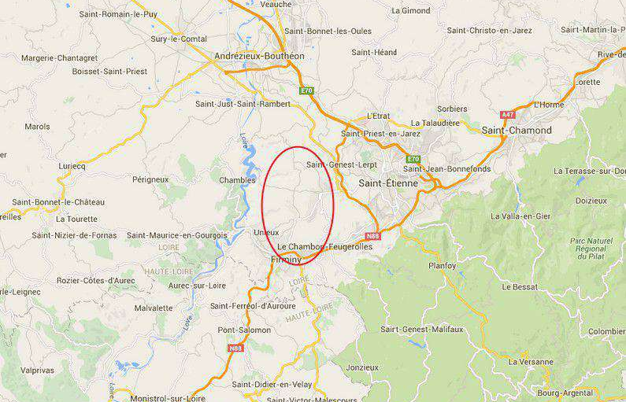

Carte du périmètre
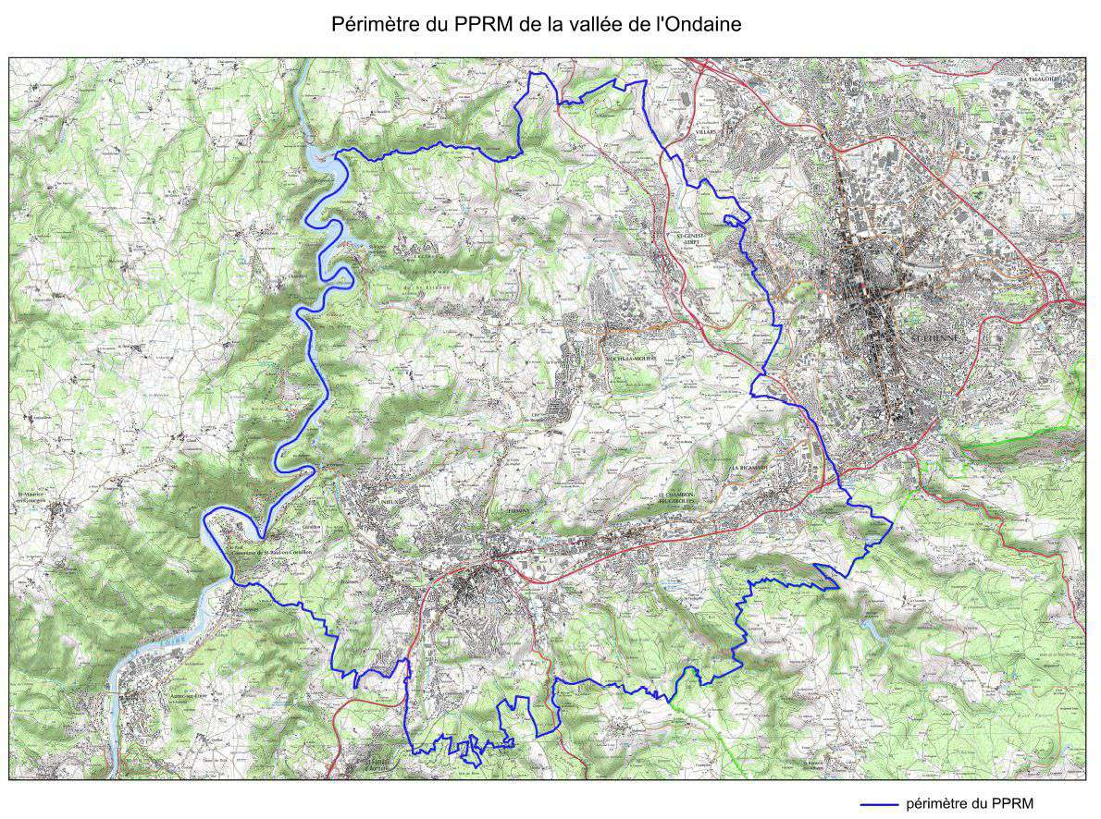
Carte des zonages environnementaux

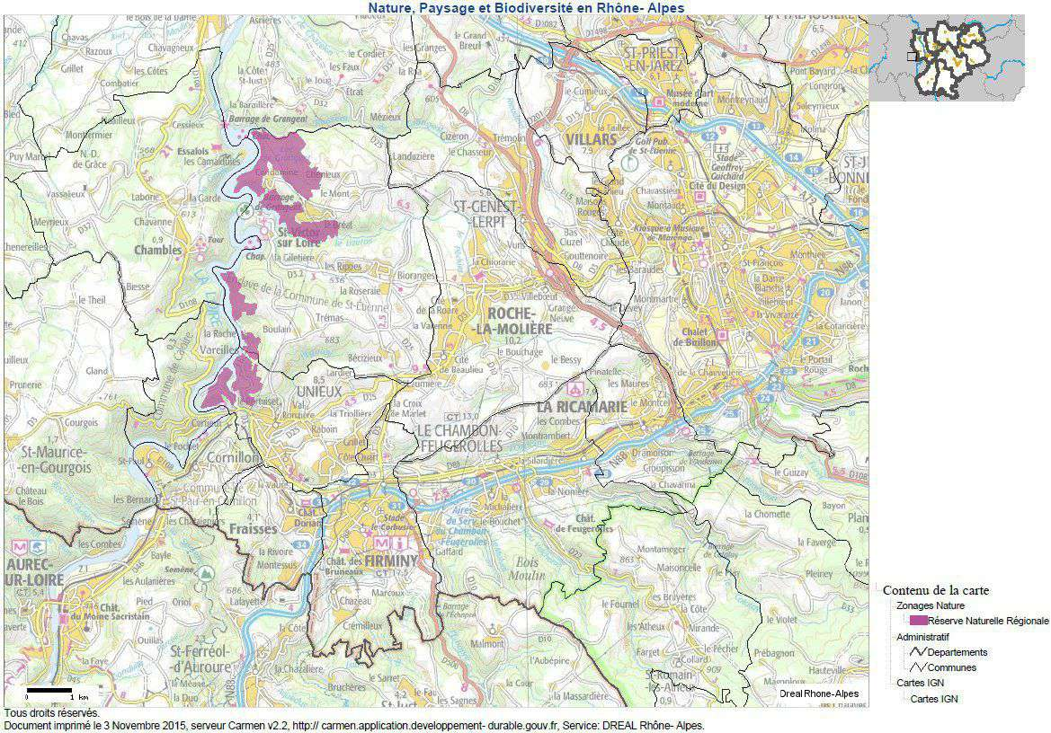
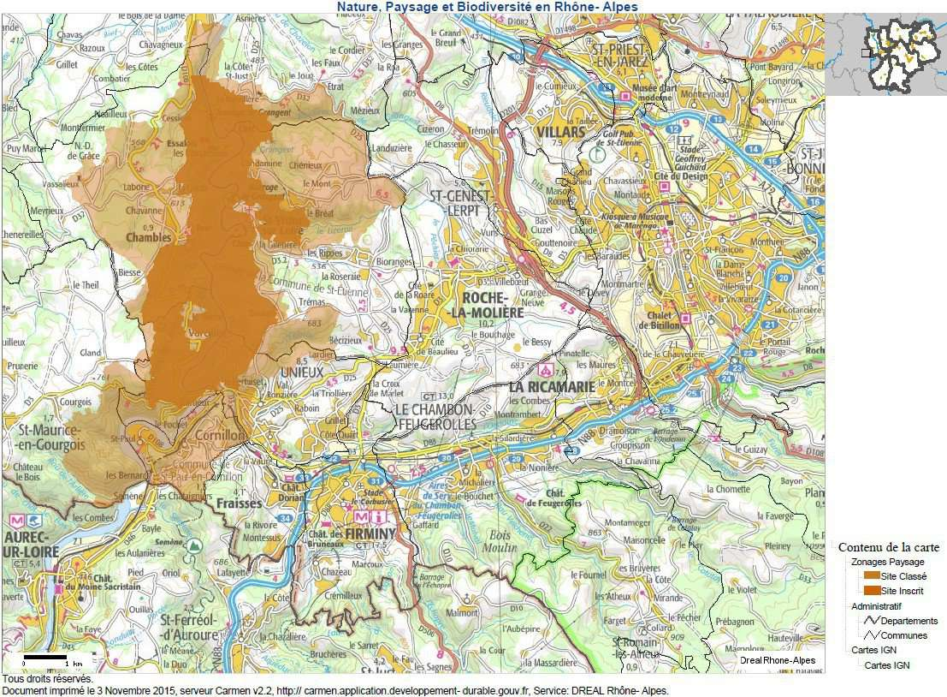
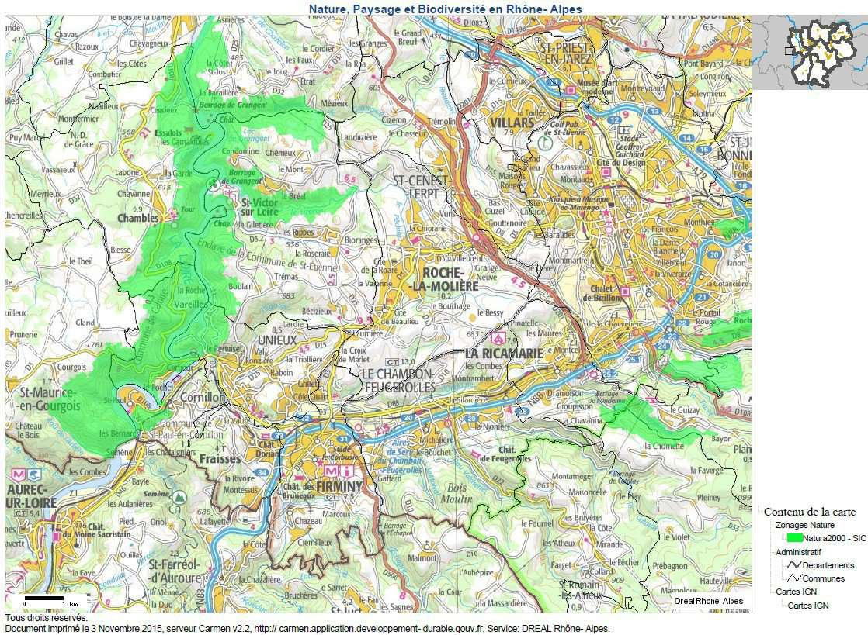
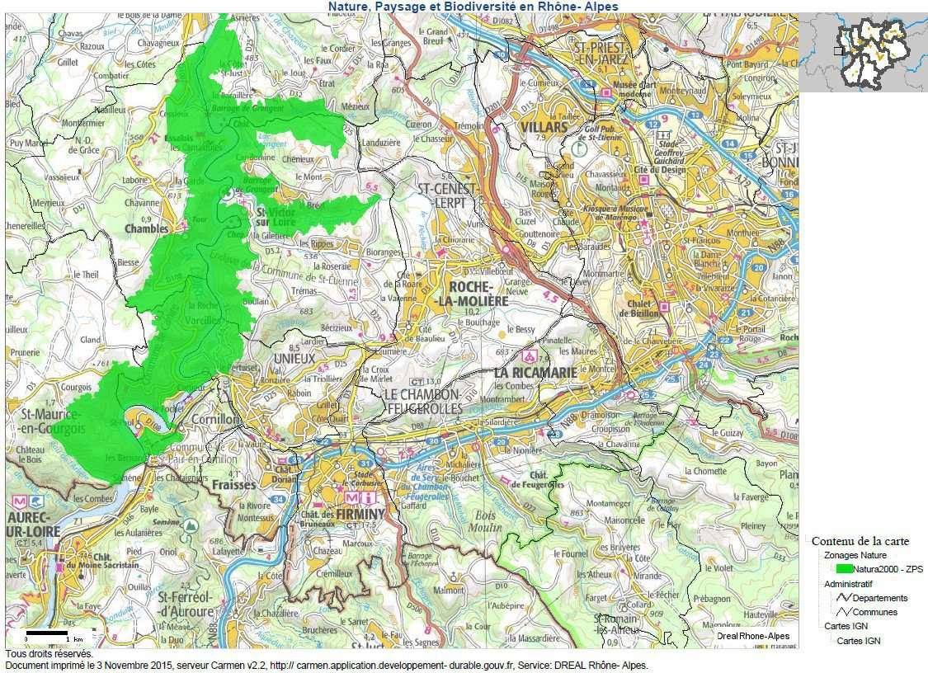
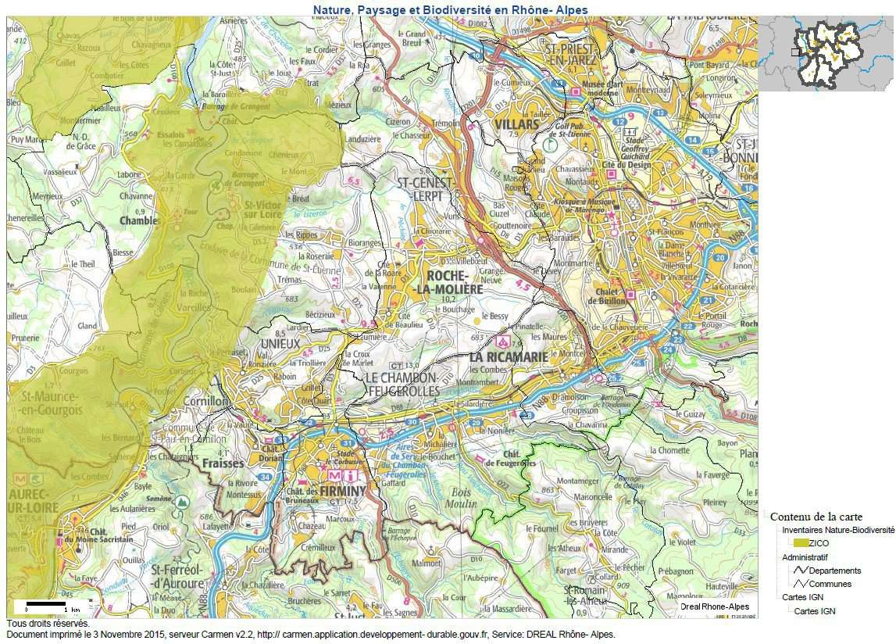
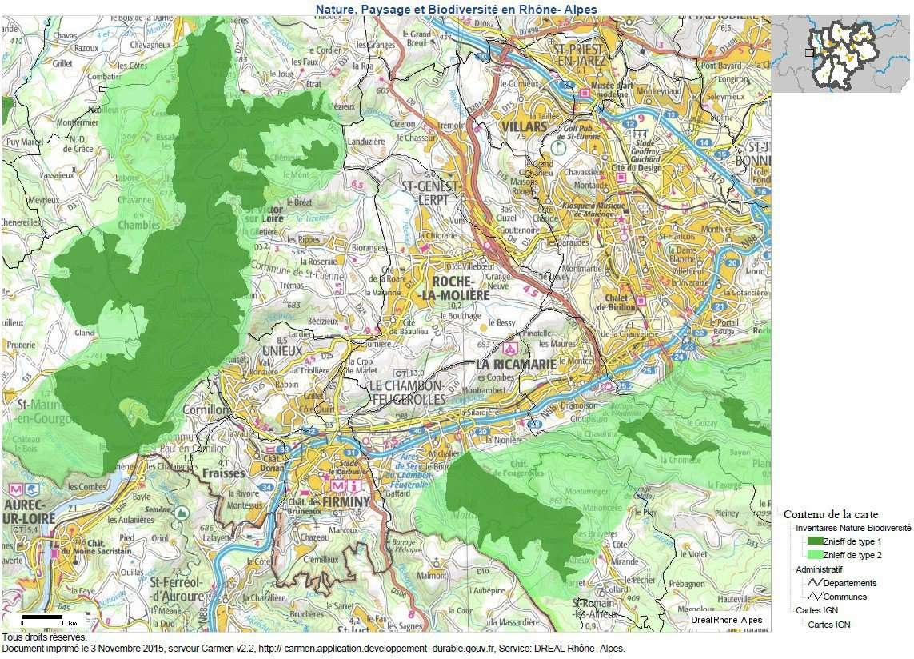
Carte des trames vertes et bleues du SRCE



